__l__ sottoscritt__ _____________________________________________________________

genitore dell’alunn_ ___________________________________________________________

della classe ________ Sez. _____Plesso _____________________________________________

A U T O R I Z Z A

__l__ propri__ figli__ ad essere sottopost __ a screening odontoiatrico eseguito dal Medico Scolastico Dott. Mollica nei locali della scuola durante il mese di Maggio.

Bronte, lì _____________________ Firma

________________________________________

Classi 1^ e 5^

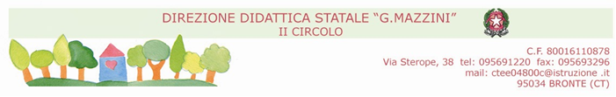
__l__ sottoscritt__ _____________________________________________________________

genitore dell’alunn_ ___________________________________________________________

della classe ________ Sez. _____Plesso _____________________________________________

A U T O R I Z Z A

__l__ propri__ figli__ ad essere sottopost __ a screening odontoiatrico eseguito dal Medico Scolastico Dott. Mollica nei locali della scuola durante il mese di Maggio.

Bronte, lì _____________________ Firma

________________________________________
Classi 1^ e 5^

